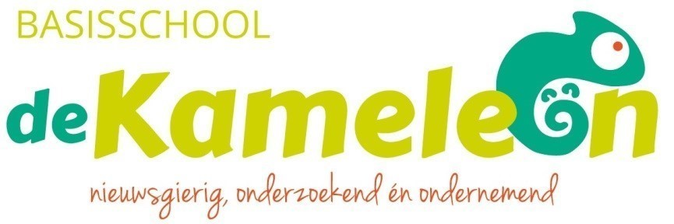
Notulen MR-vergadering 1 november 2022

Aanwezig: Jelle, Linda, Tanja, Roeline, Susan, Ewald en Karin
Notulist: Karin

- Opening en vaststelling agenda
Er worden geen punten aan de agenda toegevoegd.

- Vaststellen notulen en actiepuntenlijst MR-vergadering van 21 september 2022
- Datum notulen is 21 september. Verder goedgekeurd.
- Er is helaas geen reactie gekomen op het stukje in de nieuwsbrief.
- Actiepunten worden besproken en aangevuld.

- Input achterban
- Oudergeleding: geen input.
- Personeel: geen input.

- Benen op tafel-sessies
- Voor 8 december worden een aantal mensen van de achterban uitgenodigd om de vergadering bij te wonen en mee te brainstormen over een aantal onderwerpen. Onderwerp mag vanuit de ouders komen, anders starten we met het onderwerp: “Welke richting gaan we op in de toekomst?” Twee MR-leden bereiden deze sessie voor en benaderen ouders persoonlijk.
- Op 10 november is er een studiedag over ouderbetrokkenheid. Personeelsgeleding MR vraagt ook collega’s om ideeën voor deze sessies.

- Bezoek Raad van Toezicht 23 november 2022
Het wordt een informeel bezoek. Het is fijn als er een ook aantal ouders aanwezig kunnen zijn voor een gesprek (van 11.00 - 12.00 uur). De achterban wordt nog gevraagd.

- Gymzaal
- Jelle, Ron ten Broeke (procesbegeleider Wonderwijs) en Sander (sportcoördinator) gaan met de gemeente in gesprek over een scheidingswand in de gymzaal, zodat er in de onderbouw met twee groepen tegelijk gegymd kan worden. Het zou fijn zijn als er ook geld vrijkomt voor een aanvulling van de materialen. Dit wordt meegenomen in het gesprek.
- Daarnaast wordt er naar de bevoegdheid gekeken. Een afgestudeerde leerkracht heeft niet meer automatisch een gymbevoegdheid.
- Een werkgroep is bezig om een plan te schrijven met een verzoek aan het cvb om de mogelijkheden te onderzoeken voor bewegingsspecialisten op scholen.
Het duurt echter nog wel even voor het zover is.
- Het HPC wordt benaderd om eventueel scholieren samen met de docent lessen te komen verzorgen (we hebben eerder gymstudenten van het HPC gehad en dat beviel erg goed).

- Speerpunten MR 2022-2023
Speerpunten vanuit het jaarplan
- Communicatie met de achterban: dit hebben we reeds besproken.
- NPO gelden: deze zijn voor dit schooljaar al ingezet.
- Stand van zaken onderwijs de Kameleon: een prima onderwerp voor de “benen op tafel sessie”. Met input van onze achterban.

- Agendapunten uit het jaarplan MR 2022-2023
Agendapunt uit jaarplan
- Communicatie en participatie schooldirectie vs ouders: dit punt gaat uit het jaarplan.
- Nationaal Onderwijs Programma: NPO plan: hier hebben we het al over gehad.
- Informatie over huisvesting en klimaatbeheersing: de subsidie voor de klimaatbeheersing is aangevraagd. We wachten af.
- Onderwijsinspectierapport evalueren: het vorige rapport stamt uit 2016. Dat is de laatste keer dat de inspectie is geweest. Vorig jaar is de inspectie op bestuursniveau geweest. Ze zijn toen op een drietal scholen gaan kijken, waaronder de Kameleon. Voorheen kwam de inspectie om de vier jaar. Tegenwoordig gaat de inspectie eerst naar de besturen en na gesprekken daar naar een aantal scholen die onder dat bestuur vallen. Dit punt wordt geschrapt uit het jaarplan. Als de inspectie is geweest wordt dit uiteraard besproken.
- Inventarisatie scholingsbehoefte: bij één MR-lid is er een scholingsbehoefte. Dit wordt aan de voorzitter doorgegeven.
- MR statuut en reglement: dit wordt één keer per drie jaar bekeken, aangepast en ondertekend. Dit is vorig jaar gebeurd. In het jaarplan wordt het jaartal vermeld.
- MR-jaarverslag: de mensen die een stukje moeten aanleveren, krijgen hier bericht over.
- Jaarverslag de Kameleon: instemming is hier niet nodig. In juni wordt dit pas geëvalueerd. Tussentijds wordt besproken hoe het gaat (procesmatig).
- Begroting: er wordt één en ander uitgelegd en de volgende vergadering komen we erop terug.

- WVTTK
Geen punten.

- Sluiting
- De voorzitter sluit om 21.00 uur de vergadering.
- De volgende vergadering (8 december) starten we om 19.00 uur.

